实验5 求常微分方程的数值解

实验要求：
1、掌握dsolve求解微分方程（组）的解析解
2、了解Euler折线法求解微分方程的思路；
3、掌握ode45,ode23,ode15s求解微分方程（组）的方法.

实验方法：先阅读实验内容中的例子及代码，并执行程序观察结果，然后完成思考题及练习题，并将思考题及练习题的完成情况写入实验报告。

实验内容：
一、利用dsolve命令求解微分方程（组）的解析解
例1、求微分方程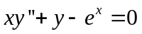的通解。
解：代码如下：
y=dsolve('D2y+y-exp(x)','x')
思考：
（1）'x'能否省略，为什么？（2）y中有几个待定参数。(3) 请解释下列代码的作用。。
y=dsolve('D2y+y-exp(x)','x')
syms C2 C3;
for i=1:4:10
for j=1:3:10
tmp=subs(y,[C2,C3],[i,j]);
ezplot(tmp),hold on;
end
end
hold off

例2、求微分方程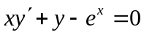在初值条件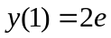下的特解，并绘制解的图像。
解：完整的求解代码如下：
y=dsolve('x*Dy+y-exp(x)','y(1)=2*exp(1)','x')
ezplot(y);

例3、求微分方程组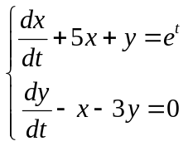在初值条件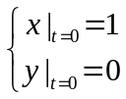下的特解，并画出解函数的图形。
解：代码如下：
[x,y]=dsolve('Dx+5*x+y=exp(t)','Dy-x-3*y=0','x(0)=1','y(0)=0','t')
ezplot(x,y,[0,1.3]);
二、用 Euler 法解初值问题
例4. 用 Euler 法解初值问题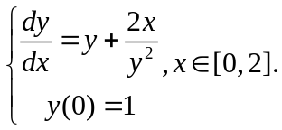
解：取步长 h = (2 - 0)/n = 2/n，得差分方程
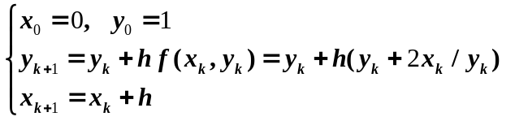
当 h=0.4，即 n=5 时，Matlab 源程序如下:
clear
f=inline('y+2*x/y^2');%这里的f是微分方程右端表达式
a=0; b=2;
h=0.4;
n=(b-a)/h;
x=0; y=1;
szj=[x,y];
for i=1:n
y=y+h*f(x,y);
x=x+h;
szj=[szj;x,y];
end
plot(szj(:,1),szj(:,2),'or-')%画出数值解的图形
hold on
jxj=dsolve('Dy=y+2*x/y^2','y(0)=1','x');
ezplot(jxj,[a,b]),hold off; %画出解析解的图形
思考：请总结本例中欧拉折现法的特点。

三、龙格库塔方法
例5. 用四阶龙格库塔方法求例4中微分方程的数值解。
解：四阶R-K方法的迭代方程如下：
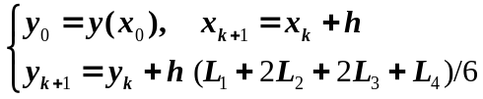
其中：
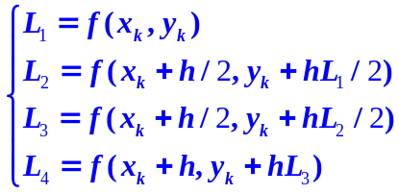
matlab程序如下：
clear;
f=inline('y+2*x/y^2');
a=0; b=2; h=0.4;
n=(b-a)/h;
x=0; y=1;
szj=[x,y];
for i=1:n
l1=f(x,y);
l2=f(x+h/2,y+l1*h/2);
l3=f(x+h/2,y+l2*h/2);
l4=f(x+h,y+l3*h);
y=y+h*[l1,l2,l3,l4]*[1/6;2/6;2/6;1/6];
x=x+h;
szj=[szj;x,y];
end
plot(szj(:,1),szj(:,2), 'dg-')

四、直接调用Matlab命令求解微分方程的数值解
Matlab的ODE求解器（可以是 ode45、ode23、ode113、ode15s、ode23s、ode23t、ode23tb）
调用方法如下(其他求解器类似)：
[T,Y] = ode45(odefun,tspan,y0)
其中 y0 为初值条件，tspan为求解区间；odefun 为显式常微分方程，可以用命令 inline 定义，或在函数文件中定义，然后通过函数句柄调用。Matlab在数值求解时自动对求解区间进行分割，T (向量) 中返回的是分割点的值(自变量)，Y (向量) 中返回的是解函数在这些分割点上的函数值。
例6：求初值问题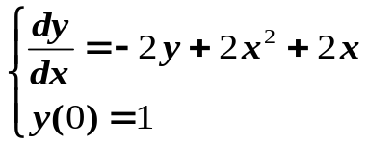的数值解，求解范围为 [0,0.5]
解：求解程序代码为：
fun=inline('-2*y+2*x^2+2*x','x','y');
[x,y]=ode23(fun,[0,0.5],1);
plot(x,y,'r-o')
yy=dsolve('Dy=-2*y+2*x^2+2*x','y(0)=1','x');
hold on
ezplot(yy,[0 0.5])

例7：求解初值问题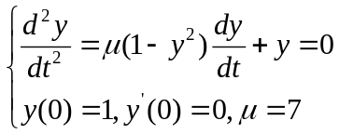
解：记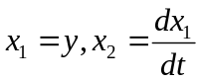,则有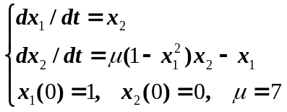，下面新建一个M文件，录入该问题的求解程序：
function myfun
clc;clear;
x0=[1;0];
[t,x]=ode45(@rightfun,[0,40],x0);
%以下为自定义绘图部分
subplot(2,2,1),plot(t,x(:,1),'r-');title('t vs y')
subplot(2,2,2),plot(t,x(:,2),'r-');title('t vs dy/dt')
subplot(2,2,3:4),plot(x(:,1),x(:,2));title('y vs dy/dt')
end
function dy=rightfun(t,x)
dy=[x(2); 7*(1-x(1)^2)*x(2) - x(1)];
end
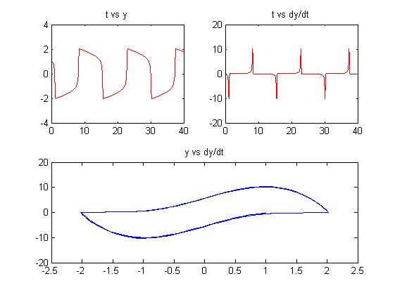
思考：比较解析法和数值法在求高阶微分方程时的区别。

练习1：（1）用例5中自编写的4阶龙格库塔方法求解微分方程初值问题
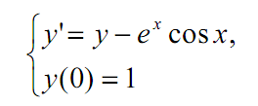
的数值解(步长h取0.1)，求解范围为区间[0,3]．
（2）用ode45命令求解上述问题，并与（1）中的结果进行比较。
练习2 (刚性方程组求解)求下面刚性微分方程的解
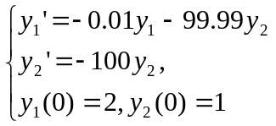
练习3 (Lorenz吸引子) 求常微分方程
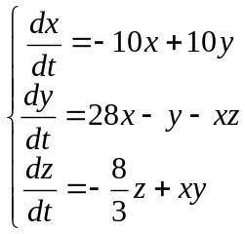
的数值解,初值取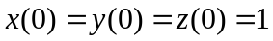. 并画图。

